Tczew, dnia 30.06.2022 r.

ZUK.271.3.16.2022.8

Dotyczy postępowania prowadzonego w trybie podstawowym na: Przebudowę ulicy Ceglarskiej w Tczewie wraz z niezbędną infrastrukturą techniczną.

Poniżej Zamawiający przedstawia treść zapytania wraz z udzieloną odpowiedzią.

Pytanie
W nawiązaniu do odpowiedzi Zamawiającego nr 20 z dnia 28.06.2022 prosimy o jednoznaczne określenie typu bariery jaką należy przyjąć do wyceny. Bariera U-11a jest barierą szczeblinkową, natomiast bariera typu olsztyńskiego wygląda jak na poniższym zdjęciu:

Bariera typu olsztyńskiego Bariera U-11a
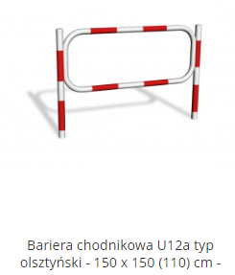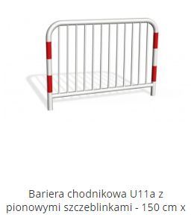

Odpowiedź:

Do wyceny należy przyjąć bariery chodnikowe U11a z pionowymi szczeblinkami.

UWAGA:
Uprzejmie przypominam, iż terminy składania i otwarcia ofert wyznaczone na dzień 05.07.2022 r. nie ulegają zmianie.

Niniejsze pismo stanowi część składową Specyfikacji Warunków Zamówienia.

Podpisała:
Anna Żuchowska
Z-ca Dyrektora ds. Komunalnych

Otrzymują:
- Strona internetowa prowadzonego postępowania;
- A/a.

